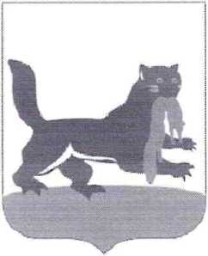

Муниципальное бюджетное учреждение культуры «Музей истории города Иркутска им. А.М. Сибирякова»

И 664007, Россия, г. Иркутск, ул. Франк-Каменецкого, № 16а. ИНН 3812016426, КПП 384901001 р/с 40204810400000000382 в ГРКЦ ГУ ЦБ по Иркутской обл. г. Иркутск БИК 042520001 Я: (3952)20-08-08,71-04-25 факс: (3952) 20-08-08

Мэру Иркутского районного муниципального образования ФРОЛОВУ Л.П.

Уважаемый Леонид Петрович!

2 июля Президент России В. Путин подписал указ о присвоении городу Иркутску (и еще 19 другим российским городам) почетного звания «Город трудовой доблести».

Несмотря на это, прошу продолжить начатую работу по сбору подписей среди жителей муниципалитетов в поддержку присвоения этого звания.

Голосование прошу проводить через подписные листы или на сайте Музея истории города Иркутска им. А.М. Сибирякова <http://irkmuseum.ru> на вкладке «Город трудовой доблести» в разделе «Голосование».

С уважением,

директор МБУК «Музей истории города

Иркутска им. А.М. Сибирякова» С.И. Дубровин

Йен. ШУТОВ Георг ий Георгиевич т.89086612168